Có thể decode theo 2 cách: windows hoặc linux.

Sau khi tải và giải nén ta được file .WAV với âm thanh của TV ngày xưa: SSTV – Slow Scan TV.

Trên Windows dung Mmsstv:

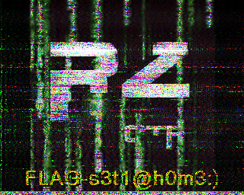

Tương tự vs Linux dung QSSTV